いつも『たべっ子どうぶつTime』をご利用いただきありがとうございます。

『たべっ子どうぶつTime』運営チームです。

3月26日に公開のお知らせ「【重要】オンライン版のサービス終了と、メモリアルアプリのご案内」内にて発表したメモリアルアプリの詳細をお届けします！

### メモリアルアプリについて

メモリアルアプリの名称が『たべっ子どうぶつTime メモリアル』に決定しました！

『たべっ子どうぶつTime メモリアル』はすべて無料で遊ぶことができます。

配信開始は2025年6月2日（月）を予定しております。

※新たにアプリをダウンロードいただく必要があります。

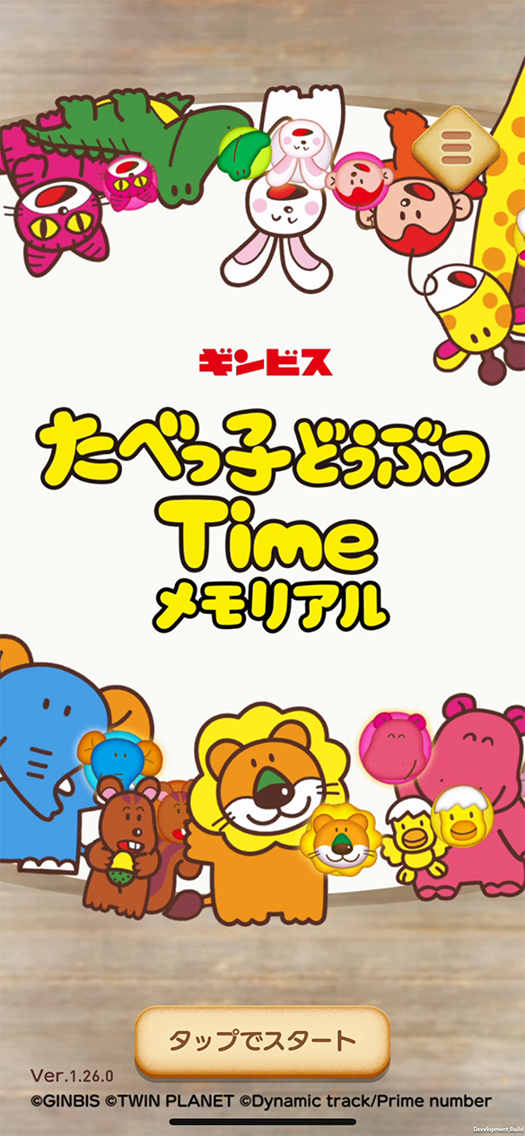（off_title_Re.png）

※画像は開発中のものとなります。

### メモリアルアプリでできること

『たべっ子どうぶつTime メモリアル』では、『たべっ子どうぶつTime』に登場したすべてのどうぶつをパズルで自由に使うことができます！

※どうぶつのレベル、スキルレベル、リーダースキルは最大で固定になります。

また、パズルのプレイにビスケットが不要になり、いつでも好きなだけ遊ぶことができます。

プレイヤーレベルがMaxで固定になり、パズルアイテムも自由に使用できるため、ぜひ好きなどうぶつでハイスコアにチャレンジしてみてください！

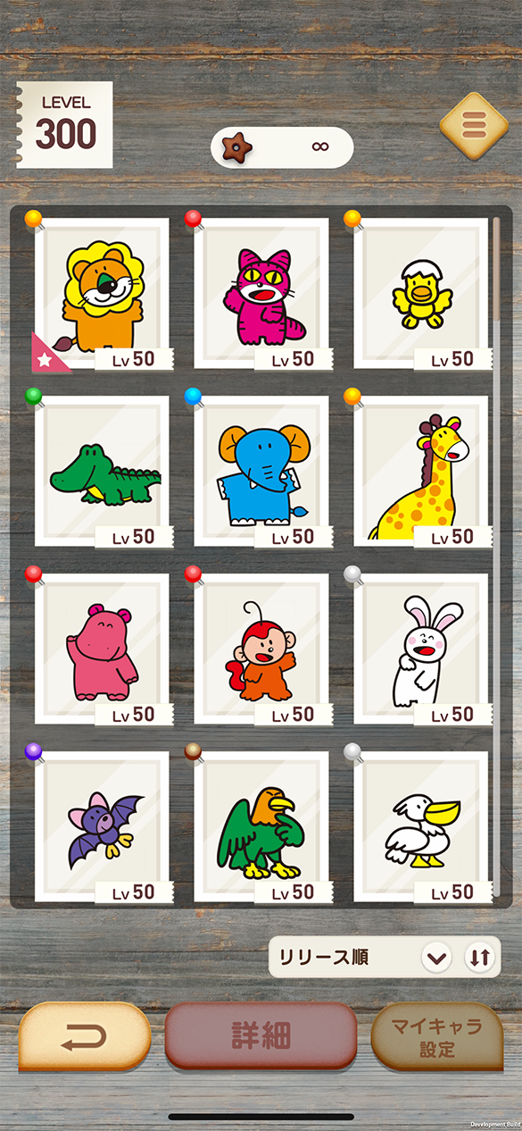（off_list.png）

※画像は開発中のものとなります。

### メモリアルアプリでできないこと

『たべっ子どうぶつTime メモリアル』では、下記の機能を使用することができません。

残り短い期間となりますが、『たべっ子どうぶつTime』でお楽しみください。

・ガチャ

　※初めからすべてのどうぶつを入手済みになります。

・ハウスの模様替え

　※初めから設置されている家具は固定となり、家具の獲得や変更はできません。

・イベント

・ミッション

・どうぶつの強化

　※初めからどうぶつのレベルがすべて最大で固定になります。

・ショップ、交換所

　※パズルアイテムはパズル準備画面で自由に使用できます。

・おみやげ

　※パズルのプレイにビスケットが不要になります。

・プレゼント

・フレンド

・データの引き継ぎ

　※『たべっ子どうぶつTime』から『たべっ子どうぶつTime メモリアル』、『たべっ子どうぶつTime メモリアル』同士ともにデータの引き継ぎ機能はございません。

### 注意事項

・本詳細の内容や日時は、予告なく変更を行う場合がございます。

・『たべっ子どうぶつTime メモリアル』は、永続的な配信やサポートをお約束するものではございません。配信期間や動作環境には制限がございますのであらかじめご了承ください。

2025年5月29日（木）のオンライン版サービス終了後も、『たべっ子どうぶつTime メモリアル』で引き続きどうぶつたちとのパズルをお楽しみいただけますと幸いです。

『たべっ子どうぶつTime』運営チーム